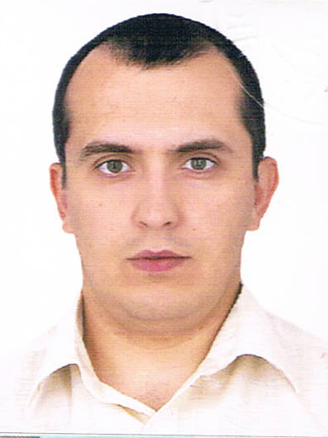
Заколодяжный Павел
тел .: +38 (095) 539-88-36
email: grosesdorf@gmail.com
skype: grosdorf
github: github.com/grosesdorf

Навыки:

MS Server2003, MS DC 2003, MS SQL Server 2005, FoxPro9 | 7 лет | Развертывание систем контроля и мониторинга сетевой и серверной инфраструктуры на базе продуктов MS. Разработка и внедрение модулей ERP системы
HTML, CSS, PHP5, MySQL, OOP, MVC, CentOS6(LAMP) | 6 мес. | Учебные проект интернет-каталог. Работа с базовыми функциями PHP, PDO, SQL-запросы (CRUD), реализация FrontControllera и MVC
PHP5, MySQL, Codeigniter3, Laravel5 | 2 мес. | Участие в стартапах в должности стажера-разработчика, доработка основных контроллеров и моделей проектов.
JS, jQuery, Python, Photoshop |  | На изучении.

Курсы:
03.2015 – QA engineer - NetCracker учебный центр;
09.2015 – Web-разработчик – Loftschool

Языки:
английский (технический, чтение)

Личные качества:
- высокий уровень работоспособности, ответственность;
- дисциплинированность, аккуратность;
- командная работа;
- стойкость в стрессовых ситуациях;
- находчивость, способность быстро ориентироваться в сложных ситуациях.

Место проживание:
Украина, г. Одесса

Образование:
2014-2020 (заочно, бюджет) ОГПУ
специализация: системная инженерия
Опыт работы:

сентябрь 2014г. – настоящее время, агрофирма ПрАО«ОдессаВинПром»
должность: администратор ERP–системы IT-Enterprise
- постановка задач по внедрению модулей ERP–системы;
- ведение проектов по внедрению модулей ERP–системы;
- составление ТЗ и контроль выполнения ТЗ компанией внедряющей ERP–систему IT-Enterprise;
- администрирование MS Server 2003;
- администрирование MS DC 2003.

март 2009г. – август 2014г., агрофирма ООО«Эврика»
должность: администратор ERP–системы IT-Enterprise, системный администратор
- постановка задач по внедрению модулей ERP–системы;
- ведение проектов по внедрению модулей ERP–системы;
- составление ТЗ и контроль выполнения ТЗ компанией внедряющей ERP–систему IT-Enterprise;
- составление и контроль бюджета отдела;
- составление и внедрение политик безопасности служебной информации предприятия;
- разработка и внедрение служебных обязанностей ИТ-отдела;
- администрирование MS SQL Server 2005;
- администрирование MS Server 2003;
- администрирование MS DC 2003.

